[ChristenUnie logo](http://delft.christenunie.nl/)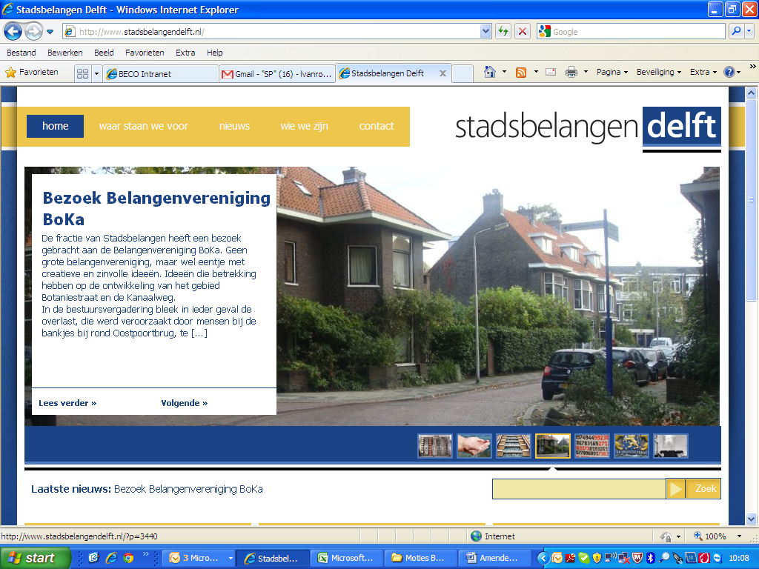[](http://www.sp.nl/)

**MOTIE ‘Werkzaamheden Spoorzone’**

De gemeenteraad van Delft, in vergadering bijeen op 10 november 2011 ter bespreking van de Programmabegroting voor het jaar 2012,

**Overwegende dat:**

* Uit een nul-meting blijkt dat 95% van de Delftenaren hinder ondervindt van de werkzaamheden in de Spoorzone en 46% hier veel begrip voor heeft.
* De streefcijfers zoals ze in de begroting zijn opgenomen niet erg ambitieus lijken: de groep die hinder ondervindt van de werkzaamheden in de Spoorzone blijft (maximaal) 95% en de groep die hier veel begrip voor heeft stijgt de komende jaren slechts met 6% (van 46% naar 52%).
* Hoewel het vaststaat dat het nooit zal lukken de hinder helemaal te laten verdwijnen en/of bij iedereen begrip te kweken de gemeente moet streven naar zo min mogelijk overlast en zo veel mogelijk begrip.

**Draagt het college op:**

De begroting van de baten en lasten voor het jaar 2012 te wijzigen bij het effect ‘Spoorzone in uitvoering, weinig overlast’ (tabel blz. 68, de streefcijfers)

* 01-01-2012
  + Ondervindt hinder: < 95%
  + Heeft er veel begrip voor: 49%
* 01-01-2013
  + Ondervindt hinder: < 95%
  + Heeft er veel begrip voor: 50%
* 01-01-2014
  + Ondervindt hinder: < 95%
  + Heeft er veel begrip voor: 52%

Te wijzigen in:

* 01-01-2012
  + Ondervindt hinder: < 95%
  + Heeft er veel begrip voor: 51%
* 01-01-2013
  + Ondervindt hinder: < 90%
  + Heeft er veel begrip voor: 60%
* 01-01-2014
  + Ondervindt hinder: < 90%
  + Heeft er veel begrip voor: 70%